Responda las siguientes preguntas en este mismo archivo y guárdelo con el nombre de: Respuestas y su Nombre y Apellido.
- Indique las partes de la siguiente ventana:
4
5
6
1
3
2

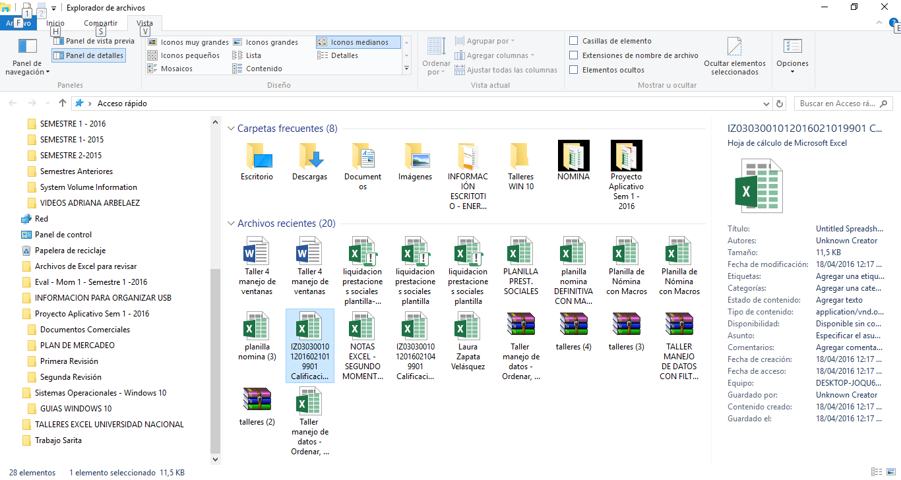
7

8
9
10

11
13

12

12

14

1. | 8.
2. | 9.
3. | 10.
4. | 11.
5. | 12.
6. | 13.
7. | 14
TALLER MANEJO DE ARCHIVOS Y CARPETAS
- Crear las siguientes carpetas en su USB:
Colocar su nombre y apellido.
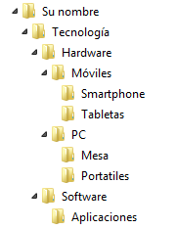
- Buscar en google información sobre tabletas. En un documento de Word, pegar información sobre lo que ha consultado, el archivo debe tener por solo dos páginas. Guardarlo dentro de la carpeta Tabletas con el nombre de Dispositivos.
- Buscar en google 2 imágenes se Smartphone. Guardarlas en la carpeta Smartphone con los nombres: Móvil1 y Móvil2.
- Buscar en google información sobre alguna aplicación de juegos para Smartphone. Con la información consultada crear una presentación de PowerPoint que tenga por lo menos 5 diapositivas. Guardarla en la carpeta Aplicaciones con el nombre de Juegos.
- Mueva la carpeta Mesa hasta la carpeta Tabletas.
- Cambie el nombre a la carpeta Portátiles por Laptop
- Duplique la carpeta Aplicaciones dentro de la carpeta Hardware.

- Indique el nombre y la función de los siguientes iconos de la ventana Equipo:
ICONO | NOMBRE ICONO | FUNCIÓN

